**PRÁCTICA 3. SUCURSALES.**

Sube el fichero **sucursales.xml** a la colección pruebas, este documento contiene los datos de las sucursales de un banco. Por cada sucursal tenemos el teléfono, el código, el director de la sucursal, la población y las cuentas de la sucursal. Y por cada cuenta tenemos el tipo de cuenta AHORRO o PENSIONES, el nombre de la cuenta, el número, el saldohaber y el saldodebe.

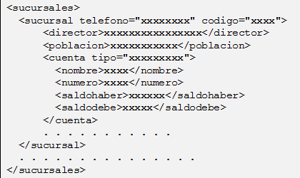

**REALIZA LAS SIGUIENTES CONSULTAS XPATH**

1. Obtener los datos de las cuentas bancarias cuyo tipo sea AHORRO.

//cuenta[@tipo='AHORRO']

1. Obtener por cada sucursal la concatenación de su código, y el número de cuentas del tipo AHORRO que tiene.

//sucursal/concat(@codigo, ', ', count(cuenta[@tipo='AHORRO']))

1. Obtener las cuentas de tipo PENSIONES de la sucursal con código SUC3.

//sucursal[@codigo='SUC3']/cuenta[@tipo='PENSIONES']

1. Obtener por cada sucursal la concatenación de los datos, código sucursal, director, y total saldo haber.

//sucursal/concat(@codigo, ', ', director, ', ', sum(cuenta/saldohaber))

1. Obtener todos los elementos de las sucursales con más de 3 cuentas

//sucursal[count(cuenta) > 3]

1. Obtener todos los elementos de las sucursales con más de 3 cuentas del tipo AHORRO.

//sucursal[count(cuenta[@tipo='AHORRO']) > 3]

1. Obtener los nodos del director y la población de las sucursales con más de 3 cuentas.

//sucursal[count(cuenta) > 3]/(director | poblacion)

1. Obtener el número de sucursales cuya población sea Madrid.

count(//sucursal[poblacion='Madrid'])

1. Obtener por cada sucursal, su código y la suma de las aportaciones de las cuentas del tipo PENSIONES.

//sucursal/concat(@codigo, ', ', sum(cuenta[@tipo='PENSIONES']/saldohaber))

1. Obtener los nodos número de cuenta, nombre de cuenta y el saldo haber de las cuentas con saldo haber mayor de 10000.

//cuenta[saldohaber > 10000]/(numero | nombre | saldohaber)

1. Obtener por cada sucursal con más de 3 cuentas del tipo AHORRO, su código y la suma del saldo debe de esas cuentas.

//sucursal[count(cuenta[@tipo='AHORRO']) > 3]/concat(@codigo, ', ', sum(cuenta[@tipo='AHORRO']/saldodebe))